TH Hausafugabe 3

## Aufgabe 3.1

Beweiskette: a → d → e → c → b → a

a → d : Auch wenn N beschränkt ist, kann man für N den Überdeckungsgpraph aufzeichnen (mit dem Algorithmus aus der Vorlesung). Ist N beschränkt, so sind keine w (unbeschränkte Plätze) möglich und dann entspricht der Überdeckungsgraph dem Errecihbarketisgraph. Der Überdeckungsgraph kann nicht unendlich sein, da die Unendlichkeit in w’s steckt. Da in diesem Fall der Überdeckungsgraph dem Erreichbarkeitsgraph entspricht, ist auch der Errecihbarkeitsgraph endlich.

d → e : Die Aussage in (e) ist der Abbruchkriterium für den Algorithmus, der einen Erreichbarkeitsgraph für ein Netz erstellt (s. Vorlesungsfolien). Wenn es die Markeirungen m1 und m2 mit m1 < m2 gibt, dann gibt es auch eine Schaltfolge, die man immer wieder Schalten kann und dadurch beliebig viele / unendlich (dazwischen gibt es bestimmt ein Unterschied) Marken auf einem Platz generiert. In diesem Fall wäre der Erreichbarkeitgraph unendlich (weil man diese Schaltfolge eben beliebig oft / unendlich (das gleiche wie oben) schalten kann). Dies ist ein Widerspruch zu (d).

e → (d) → c: Liegt (e) vor, so wird der Algorithmus aus der Vorlesung nicht abbrechen, sondern den Erreichbarketisgraph liefern. Wenn es ein Errecihbarkeitsgraph gibt, dann ist er auch endlich (sonst kann man ihm gar nicht erstellen). Die Menge der Knoten in einem Erreichbarkeitgraph ist die Menge aller errecihbaren Markierungen, die man aus m0 erreichen kann. Ist der Graph endlich, so ist die Menge der Knoten endlich und somit die Erreichbarkeitsmenge.

c → b : k-Beschränkheit besagt, dass es im Errecihbarkeitsgraph Plätze mit maximal k Marken gibt (== errecihbare Markierungen mit max k-Marken auf einem Platz). Ist ein Erreichbarkeitsgraph endlich, so kann es nicht unendlich viele Marken auf einem Platz liegen, da man sonst den Erreichbakreitsgraph gar nicht aufzeichnen kann (Auch der Algorithmus aus der Vorlesung bricht ab). Dies wäre dann ein Widerspruch in sich. D.h. es gibt eine maximale Anzahl an Marken, die auf einem Platz liegen kann. Das kann man im Erreichbarkeitsgraph nachschauen. Diese Zahl ist dann k. Somit ist jeder endlicher Erreichbarkeitsgraph k-beschränkt. Dabei ist k die maximale Anzahl an Marken, die in einer (von allen) erreichbaren Markierungen vorliegt.

b → a : Sind alle Plätze in einem Netz k-beschränkt, so ist auch dieses Netz k-beschränkt und somit auch beschränkt.

## Aufgabe 3.2

### Aufgabe 3.2.1

Die Markierung (0,0,1,0) wird erreicht, indem man die Transition b aus der Anfangsmarkeirung m0 schaltet.

### Aufgabe 3.2.2 & 3.2.3

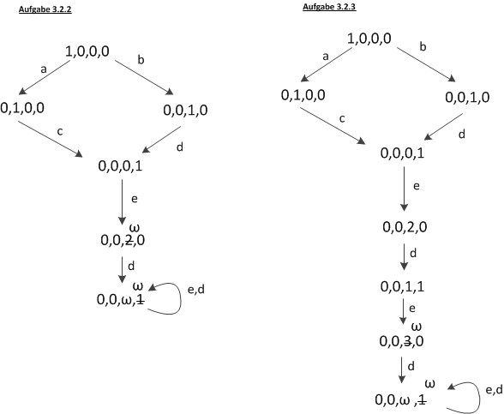

### Aufgabe 3.2.4

Die Plätze P3 und P4 sind unbeschränkt, weil auf diesen Plätzen w im Überdeckungsgraph vorkommt.

## Aufgabe 3.3

### Aufgabe 3.3.1

Wirkungsmatrix W :

|  |  |  |  |  |
| --- | --- | --- | --- | --- |
| **N** | **a** | **b** | **c** | **d** |
| **p1** | -1 | 1 | 0 | 0 |
| **p2** | 1 | -1 | 0 | 0 |
| **p3** | 0 | 0 | 1 | -1 |
| **p4** | 0 | 0 | -1 | 1 |
| **p5** | 1 | 0 | -1 | 0 |

W * (1,1,0,0,0)T = (0,0,0,0,0)T

W * (0,0,1,1,0)T = (0,0,0,0,0)T

Dadurch, dass nach der Multiplikation ein Nullvektor als Ergebnis rauskommt, sind die P-Invarianten richtig.

Um c und c’ zu bestimmten, wird die Anfangsmarkierung in die Invariantongleichungen eingesetzt:

1 + 0 = 1 = c

0 + 1 = 1 = c’

### Aufgabe 3.3.2

Die S-Invarianten aus der Teilaufgabe 1 besagen, dass alle errecihbaren Markierungen können eine Form haben:

- Es liegt entweder eine Marke auf p1 oder eine auf p2 (Da c =1 ist → Die Summe der AMarken auf p1 und p2 muss 1 sein) UND

- Es liegt entweder eine Marke auf p3 oder eine auf p4 (Da c’=1 ist → Die Summer der Marken auf p3 und p4 muss dementsprechend 1 sein)

Über p5 wird keine Aussage getroffen. Genau diese Möglichkeiten sind auch vorgegeben.

### Aufgabe 3.3.3

Da alle erreichbaren Markierungen die Form aus der 2. Aufgabe haben, muss es für jede dieser Formen min. eine aktivierte Transition geben, die man aus diese Form schalten kann.:

(1, 0, 1, 0, n) - d und a sind aktiviert

(1, 0, 0, 1, n) - a ist aktiviert

(0, 1, 0, 1, n) - b ist aktiviert

(0, 1, 1, 0, n) - b ist aktiviert

Somit gibt es für diese Formen immer min. eine aktivierte Transition. D.h. Netz ist lebendig, weil man immer eine Transition schalten kann.

### Aufgabe 3.3.4

